**12年级（上）历史第5课时近代民族工业的兴起（第1周）**

**学习指南**

【目标与任务】

１．辨析近代工业、近代民族工业、民族资本主义工业等概念，并完成下列表格。梳理近代民族工业兴起的背景、过程及影响；列举19世纪70年代前后民族资本主义产生的原因及其代表性企业，分析其对中国近代历史的深远影响。能够在独立探究历史问题时，将其置于具体的时空框架下，选择恰当的时空尺度对其进行分析、综合、比较，在此基础上作出合理的论述；能够根据需要并运用相关材料和正确方法，独立绘制相关图表，并加以说明。

|  |  |  |  |
| --- | --- | --- | --- |
|  | 近代工业 | 近代民族工业 | 民族资本主义 |
| 异 |  |  |  |
| 同 |  | | |

２．阅读开平煤矿的相关史料，分析洋务运动兴衰的深层次原因。能够比较分析不同来源的史料，在辨析史料作者意图的基础上利用史料；对历史问题进行探究的过程中，能够恰当运用相关史料对问题进行论述，并尝试验证以往的假说或提出新想历史解释。

【自学检测】

1. 为下表选取表名，最恰当的是

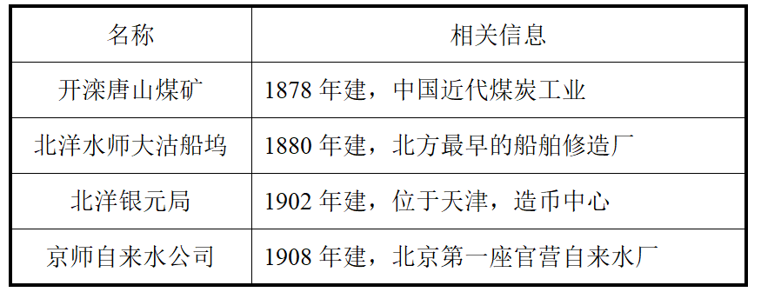

A．京津冀地区晚清民族企业简表　　　　　B．北京近代民族企业简表

C．洋务运动时期北方企业简表　　　　　　D．近代民族资本主义企业简表

2.洋务运动中随着近代航运事业的发展，产生如下结果：“以湖北一省而论……实因轮船畅行，民间衣食之途，尽为攘夺，江河船只顿减十之六七，失业之人不可胜计。而襄樊一带行店关闭，车户歇业，瘠苦情状，尤不堪寓目。”对此有人批评洋务运动是“刮天下贫民之利而归之于官也”。这段史料说明

A．社会的转型发展往往伴随着部分群体的苦痛

B．片面追求经济变革而不动政治体制只能失败

C．中国近代化过程中底层民众生活的困苦不堪

D．近代航运企业夺利于民说明洋务运动的局限

3.近代某学者曾说：“从某种意义上说，洋务运动汲取来的西方知识对中国传统社会的冲击，比十次旧式农民战争更大。”据此可知，洋务运动

A．打击了外来侵略势力　　　　　　　　B．促进近代化发展历程

C．维护了封建王朝统治　　　　　　　　D．使民族工业初步发展

4.阅读材料，回答问题。

材料一　　机器制造一事，为今日御侮之资，自强之本……臣料数十年后，中国富农大贾必有仿造洋机器制作以自求利益者，官法无从为之区处。

——李鸿章1865年请求创办江南制造总局的奏折

材料二　　1865年李鸿章以4万银两在虹口买下美商的旗记铁厂，并将苏州洋炮局的部分机器和曾国藩派容闳从美国买回的机器，以上海洋炮局并入铁厂，成立江南制造总局。造办经费54万余两，以后屡加扩充，由清政府指拨上海海关税收的二成作为常年的经费。雇用工人2000多人。1867年搬到高昌庙镇，扩充设备，建有机器厂、洋枪楼……轮船厂等。占地70余亩。至80年代又相继建成炮弹厂、水雷厂、炼钢厂、栗色火药厂、无烟火药厂等。该局以生产枪炮子弹为主，辅之以修造船舰，并附设翻译馆、机械学校，培养技术人员，翻译与军事、工程有关的书籍，也有少量的史志和政法方面的书籍。

——人民网资料

材料三　　1872年曾国藩去世以后，李鸿章出掌制造局大权。由于他主张“造船不如买船”，所以从1873年到1885年这12年间，江南制造总局总共制造了4条船。之后到1901年，李鸿章去世期间，江南制造总局更是完全停止了造船业务。由于甲午战败的影响和官办企业的管理问题，整个制造局暮气沉沉，业务不振。

——王国慧《江南制造总局的今昔》

请回答：

（1）根据材料1指出李鸿章奏办江南制造总局的目的。

（2）根据材料2，结合所学知识说明江南制造总局对中国近代的积极影响。

（3）综合材料3，分析江南制造总局起步和艰难发展的原因。

【自学检测答案】

1.A 2.A 3.B

4.（1）目的：对外抵御外来侵略，对内镇压人民反抗。

（2） ①引进外国技术和设备，推动了中国工业近代化进程；

②生产军用产品，有利于近代国防建设；

③设翻译馆与学校，有利于西方先进技术传播与教育的近代化。

1. ①依赖外国技术设备，缺乏企业的自主创新；②企业自身管理问题。

【解析】

（1）洋务派创军事企业的目的，分析依据：机器制造一事，为今日御侮之资，自强之本。  
（2）考查洋务运动的积极影响，材料2主要叙述了洋务派引进了先进了西方科技，对中国近代化产生的重要影响，故积极影响主要是从器物层次、近代化的意义分析。  
（3）分析依据：由于甲午战败的影响和官办企业的管理问题，整个制造局暮气沉沉，业务不振。其因应从技术、管理等方面归纳。